Komentář k ceně vodného a stočného

ve „Svazku vodovodů a kanalizací“ měst a obcí pro rok 2026

1. Cena vodného a stočného na rok 2026

Předsednictvo „Svazku vodovodů a kanalizací“ měst a obcí (dále jen Svazek) schválilo na svém zasedání dne 10. 11. 2025 cenu vodného a stočného od 1. 1. 2026 v obcích, městech a městysech Svazku ve výši 137,49 Kč bez DPH (153,99 Kč vč. 12 % DPH) za 1 000 litrů pitné a odpadní vody.
Cena vodného a stočného musí garantovat skutečnost, že Svazek je schopen zafinancovat investiční i provozní náklady nejen u projektů, na které žádá dotaci, ale ufinancovat také provoz a postupnou obnovu veškerého majetku Svazku (Plán financování obnovy). V tomto směru takto Svazek financuje každoročně desítky staveb na území svých členských obcí.
Svazek pravidelně realizuje vodohospodářské projekty s dotační podporou Operačního programu životní prostředí příp. dalších dotačních titulů. Investice jsou zaměřeny na dodávku dostatečného množství kvalitní pitné vody a odvádění a čištění vod odpadních. Podmínkou čerpání těchto dotací je, jak je mj. uvedeno výše, zajištění dostatečné tvorby prostředků na obnovu majetku Svazku, financované z ceny vodného a stočného. Takto vytvořené prostředky jsou pak součástí Plánu financování obnovy (PFO) a jsou každoročně využity na opravy a obnovu stávajících vodovodů a kanalizací a objektů na těchto sítích.
V roce 2025 byly dokončeny nebo probíhají mj. tyto významné dotované stavby:
- Intenzifikace ČOV Ostrov u Macochy – (dotace SFŽP) ve výši 55 mil. Kč
- Výstavba oddílné kanalizace v Rudici – (dotace SFŽP) ve výši 59 mil. Kč + obnova podstatné části vodovodu za 37 mil. Kč
- Skrchov – napojení na SV Letovice (dotace SFŽP) ve výši 11 mil. Kč
- Rozsíčka – rekonstrukce vodovodu (dotace SFŽP), celkem 11,5 mil. Kč
- Rekonstrukce technologie na ČS Spešov – 9,5 mil. Kč
- ČOV Letovice - výměna kalové koncovky a řídícího systému – 6,8 mil. Kč
- Blansko, Podlesí – oprava vodovodu – 6 mil. Kč
- Boskovice, Na Vyhlídce – oprava vodovodu – 4,6 mil. Kč
- Boskovice, Mánesova – oprava vodovodu – 6,7 mil. Kč
- Oprava vodovodního přivaděče Valchov - Němčice – 14 mil. Kč
- Generel zásobování pitnou vodou Blansko (1,2 mil. Kč) a Boskovice (1,1 mil. Kč)

V roce 2026 budou zahájeny mj. následující akce:
- Vavřinec – odkanalizování a čištění odpadních vod (dotace SFŽP) 330 mil. Kč
- ČOV a kanalizace Habrůvka – Křtiny – 250 mil. Kč
- Oprava vodovodního přivaděče SV Němčice 14 mil. Kč
- Velké Opatovice – napojení vrtu VO-2B – 3 mil. Kč
- Boskovice, Čížovky – oprava vodovodu 8,6 mil. Kč
- ČOV Boskovice, kalová koncovka – 7 mil. Kč
- ČOV Blansko, oprava membrány plynojemu – 5 mil. Kč

Probíhá příprava významných a investičně náročných staveb:
- Projektová příprava - odkanalizování obcí Lipovec a Holštejn - předp. dotace SFŽP se zahájením 2027
- Projektová příprava - odkanalizování obce Kotvrdovice - předp. dotace SFŽP se zahájením 2027
- Projektová příprava - ÚV Boskovice – 1. etapa

V 11/2024 byla schválena revize evropské směrnice o čištění městských odpadních vod, která zpřísňuje požadavky na vyčištěnou vodu a požaduje čištění odpadních vod i pro aglomerace nad 1 000 EO. Již dříve byla vydána směrnice 91/271/EEC, která zavádí povinnost energetické neutrality ČOV a tzv. taxonomii. Realizace opatření vyplývajících z obou těchto legislativních norem si vyžádají vysoké investiční náklady. Opatření se týkají v první fázi zejm. ČOV nad 10 000 EO. Dosud byla realizována výměna částí technologií za efektivnější a úspornější. Následně byly na těchto ČOV doplněny FVE (fotovoltaické elektrárny). Ve spolupráci VAS a Svazku VaK se v roce 2025 realizuje instalace kogenerační jednotky na ČOV Blansko. Dále jsou a budou instalovány na dalších objektech FVE panely. V průběhu r. 2025 byla intenzifikována produkce bioplynu na ČOV Blansko. Tato opatření jsou prvními kroky směrem k naplnění požadavků nové legislativy.
Svazek dále ve spolupráci s VAS připravuje průzkum vhodných lokalit pro výstavbu nových velkokapacitních zdrojů pitné vody pro posílení zásobování páteřní vodovodní soustavy Velké Opatovice – Boskovice – Blansko a zpracovává se také projektová dokumentace na rekonstrukci ÚV Bělá. Tyto velmi důležité akce si samozřejmě vyžádají další finanční náklady.

Tab. 1 Porovnání ceny za 1 000 litrů pitné a odpadní vody v roce 2026 a 2025 v cenách bez DPH:
 | Cena bez DPH 2025 (Kč) | Cena bez DPH 2026 (Kč) | Rozdíl (Kč) 2026 – 2025 | Změna 2026/2025 (%)
vodné | 68,71 | 70,58 | +1,87 | +2,7
stočné | 65,14 | 66,91 | +1,77 | +2,7
vodné+stočné | 133,85 | 137,49 | +3,64 | +2,7

Tab. 2 Porovnání ceny za 1 000 litrů pitné a odpadní vody v roce 2026 a 2025 v cenách včetně 12 % DPH:
 | Cena bez DPH 2025 (Kč) | Cena bez DPH 2026 (Kč) | Rozdíl (Kč) 2026 – 2025 | Změna 2026/2025 (%)
vodné | 76,96 | 79,05 | +2,09 | +2,7
stočné | 72,96 | 74,94 | +1,98 | +2,7
vodné+stočné | 149,92 | 153,99 | +4,07 | +2,7

Úprava ceny vodného a stočného od 1. 1. 2026 představuje pro čtyřčlennou rodinu, která spotřebuje 120 m³ za rok (průměrná spotřeba na okrese Blansko), zvýšení o cca 488,4 Kč ročně, tj. v průměru o 40,7 Kč měsíčně, je-li fakturováno vodné i stočné. V případě fakturace pouze vodného by navýšení činilo cca 250,8 Kč ročně, resp. 20,9 Kč měsíčně.

2. Faktory ovlivňující tvorbu ceny vodného a stočného

Je nezbytné zdůraznit, že vodné a stočné nepředstavuje platbu za samotnou surovinu, nýbrž za komplexní službu, jejíž význam a náročnost bývají veřejností často podceňovány. Zajištění stabilních dodávek kvalitní pitné vody a spolehlivého odvádění odpadních vod je spojeno s rozsáhlými provozními i investičními náklady. Ty zahrnují nejen nepřetržitý provoz vodárenských a kanalizačních systémů 24/7/365, ale také náklady na jejich údržbu, opravy a obnovu, stejně jako nájemné odváděné vlastníkovi vodohospodářské infrastruktury, které slouží k financování její obnovy a dalších investičních projektů. Mezi tyto projekty patří například investice do propojování vodárenských soustav v rámci řešení dopadů sucha a lokálních nedostatků vodních zdrojů. Významnou položku tvoří rovněž náklady na plnění postupně se zpřísňujících legislativních požadavků České republiky a Evropské unie, včetně požadavků vyplývajících z environmentální taxonomie v oblasti čištění odpadních vod.
Při porovnávání výše vodného a stočného mezi jednotlivými regiony České republiky často dochází k nepřesným či zavádějícím interpretacím. Ty vyplývají zejména z faktu, že bývá porovnávána pouze konečná jednotková cena účtovaná odběrateli, aniž by byl posuzován skutečný obsah této ceny. V některých oblastech nejsou do ceny zahrnovány následné platby (například při uplatnění dvousložkové ceny), jinde obce dotují vodné a stočné ze svých rozpočtů, nebo se v dané lokalitě stočné vůbec nevybírá.
Je rovněž nezbytné zohlednit rozdílné provozní a geografické podmínky jednotlivých regionů. Hustá městská zástavba v Praze či Brně vykazuje na relativně malém území takovou spotřebu vody, která odpovídá souhrnné spotřebě dvou menších obcí našeho regionu, jež mohou být navzájem vzdáleny i několik kilometrů. Podobně provoz jedné velkokapacitní centrální čistírny odpadních vod z hlediska personálního zajištění, technologické komplexnosti i jednotkových nákladů nelze přímo srovnávat s provozem více menších čistíren rozptýlených v území.
Vyšší koncentrace odběratelů umožňuje efektivnější využití vodohospodářské infrastruktury, což se obvykle promítá do nižších jednotkových provozních nákladů. Cena vody je dále významně ovlivněna kvalitou dostupných zdrojů surové vody, které určují rozsah a technologickou náročnost její úpravy, a také energetickou náročností distribuce pitné vody a odvádění vod odpadních. Tyto faktory tvoří podstatnou část celkových provozních nákladů vodovodů a kanalizací.
Jednotlivé faktory jsou tedy v bodech následující:
A. Struktura nákladů vodohospodářských společností
Náklady na provoz vodohospodářské infrastruktury se obecně vyznačují vysokou mírou tzv. fixních nákladů. Jedná se o náklady, které musí provozní společnost vynaložit bez ohledu na to, jaká je spotřeba vody ze strany zákazníků. Míra fixních nákladů se pohybuje okolo 80 % na vodném, na stočném je pak procento těchto nákladů ještě vyšší.

B. Náklady na obnovu majetku
Jak již bylo uvedeno výše, Svazek, jako příjemce dotací z OPŽP, má povinnost vytvářet takový objem finančních prostředků, aby byla v budoucnu zajištěna tzv. samofinancovatelnost obnovy veškerého majetku Svazku. Zejména za tímto účelem odvádí VAS Svazku nájemné. Ministerstvo zemědělství v poslední době začíná kontrolovat jak plnění PFO u jednotlivých vlastníků, tak samotnou strukturu těchto plánů. Výsledným stavem by měla být právě samofinancovatelnost obnovy vodohospodářského majetku.

C. Výše spotřeby vody
VAS, divize Boskovice provozuje ve Svazku 114 obcí (včetně jejich místních částí) a z tohoto počtu má 63 těchto katastrů méně než 500 obyvatel. Jedná se tedy o venkovský region s velice nízkou spotřebou vody z vodovodů pro veřejnou potřebu. Oproti průměrné spotřebě v ČR je spotřeba v okrese Blansko nižší o cca 20 %. O těchto 20 % by se mohla ponížit cena vodného a stočného v případě, kdyby spotřeba okresu Blansko byla stejné jako průměr v ČR.

D. Výtěžnost sítě
Co se týče výtěžnosti vodovodní sítě, tedy objemu fakturované vody přepočteného na 1 km vodovodu pro veřejnou potřebu, je rozdíl mezi naším regionem a průměrem v ČR ještě výraznější. Jestliže republikový průměr této hodnoty činí 5 822 tis. m³ vyfakturované (spotřebované) vody na jeden kilometr vodovodní sítě, potom ve Svazku je skutečnost více než o třetinu nižší, a to 3 505 tis. m³. Tato skutečnost vlastně znamená, že k dosažení stejného objemu fakturace vody, jaká je průměrně dosahovaná v ČR, musí VAS provozovat v našich podmínkách o třetinu delší vodovodní síť, než je v ČR obvyklé. A delší vodovodní (a samozřejmě i kanalizační) síť znamená vyšší náklady.

E. Zisk provozovatele
Zisk nemá zásadní vliv na výši ceny vodného a stočného ve Svazku. Vzhledem ke struktuře vlastnictví VAS, která je největší ryze českou firmou, vlastněnou pouze českými a moravskými obcemi a jejich Svazky, je zisk provozovatele součástí tzv. municipálního přínosu a je z něj vyplácena těmto vlastníkům infrastruktury dividenda.

3. Struktura a vliv nákladových kapitol a zisku na cenu vodného a stočného

A. Přímé náklady do infrastruktury
Přímé náklady do infrastruktury (tj. nájemné infrastruktury, které odvádí provozovatel Svazku a náklady na opravy a údržbu infrastruktury).

B. Povinné náklady vyplývající z legislativy
- Poplatky za podzemní vodu a poplatky za vypouštění odpadních vod,
- Náklady na likvidaci odpadu,
- Náklady na výměnu vodoměrů,
- Náklady na laboratorní rozbory pitných a odpadních vod.

C. Náklady na elektrickou energii
Přímé náklady na elektrickou energii (bez spotřeby el. energie v provozních a administrativních budovách.

D. Dodavatelské náklady na úpravu pitné i odpadní vody, nákup pitné vody a na čištění odpadních vod
Náklady na úpravu pitné a odpadní vody (tj. chemikálie), na nákup pitné vody (voda převzatá) a na dodavatelské čištění odpadních vod (voda vyčištěná).

E. Ostatní provozní náklady a tržby mimo vodné a stočné
- Provozní náklady dodavatelské (plyn, materiál, služby atd.),
- Tržby mimo vodné a stočné (zejména předaná voda), které snižují celkové náklady,
- Náklady na dispečink (nepřetržitý monitoring objektů a řízení dodávky vody do jednotlivých objektů),
- Interní provozní náklady (odpisy, režie).

F. Zisk provozovatele
Zisk provozovatele: 5 % z celkových nákladů.

Graf 1 Struktura nákladových položek (%) – plán na rok 2026
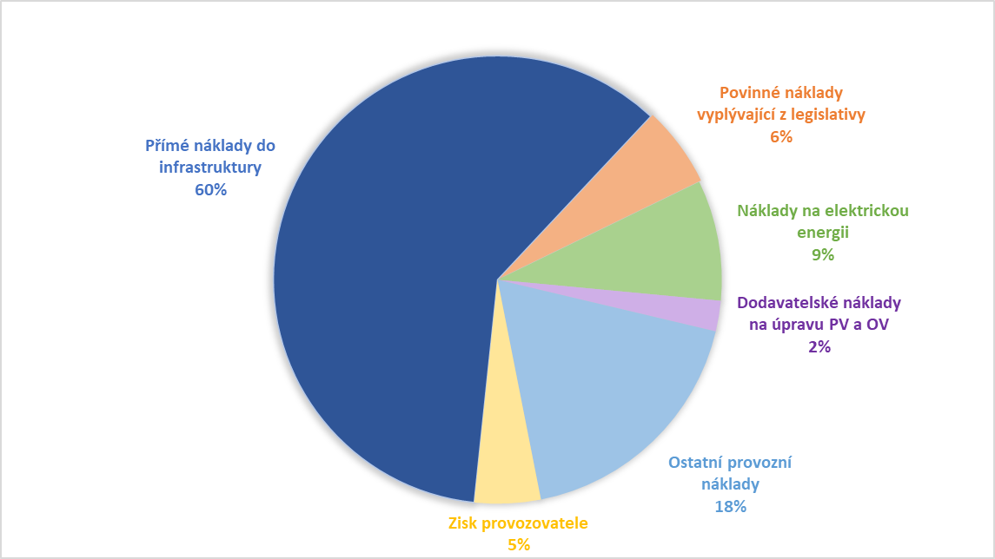

Ing. Jana Šamšulová, obchodně – ekonomický náměstek divize Boskovice

